OpenGYM
Pruebas realizadas a la API
Evidencia de pruebas funcionales en Thunder Client

1. Contexto
Este documento registra las pruebas funcionales realizadas sobre el backend de OpenGYM (Node.js + Express + Prisma + MySQL), usando Thunder Client como cliente de pruebas. El objetivo fue verificar que los endpoints de usuarios, videos, análisis, métricas y feedbacks funcionan correctamente, respetan las relaciones entre tablas y devuelven los códigos de estado esperados.
Todas las pruebas se realizaron sobre el servidor corriendo en http://localhost:3000, con el backend ya reorganizado en la estructura routes/controllers/middlewares/utils.

2. Pruebas realizadas
Prueba 1: GET /usuarios/1 → 200 OK
Se consultó el usuario con id 1 de forma pública (sin token), para confirmar que los datos sensibles no se exponen.
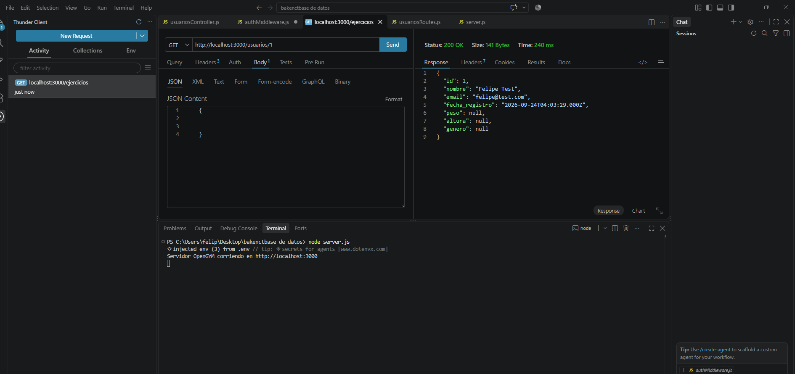
GET /usuarios/1 → 200 OK. La respuesta incluye nombre, email, fecha_registro, peso, altura y género, sin el campo password_hash.
Resultado: correcto. El endpoint no expone la contraseña encriptada del usuario.
Prueba 2: PUT /usuarios/1 → 200 OK
Se actualizaron los campos peso (72) y altura (178) del usuario autenticado, usando el token obtenido en el login.
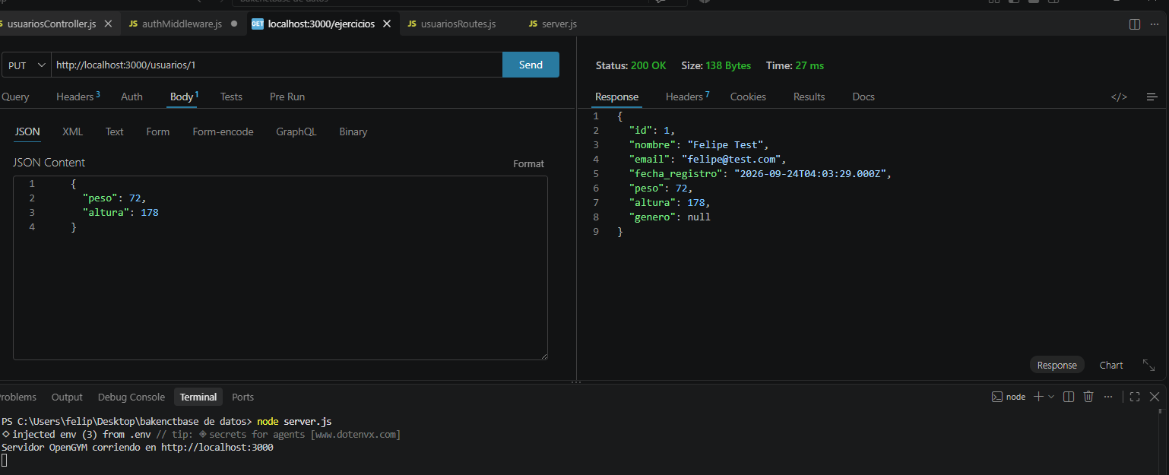
PUT /usuarios/1 con body { "peso": 72, "altura": 178 } → 200 OK, con los valores ya actualizados en la respuesta.
Resultado: correcto. La actualización solo fue posible porque el id del token coincide con el :id de la URL (protección de dueño del recurso).
Prueba 3: POST /videos → 201 Created
Se registró un video de prueba, ligado a un usuario y a un ejercicio ya existentes en la base de datos.
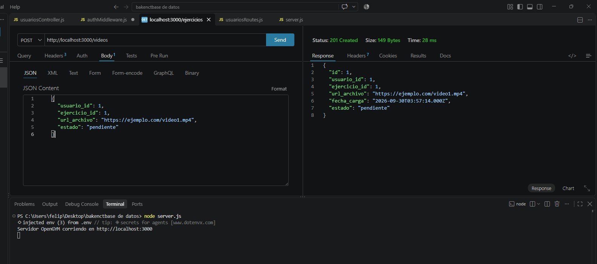
POST /videos con usuario_id: 1 y ejercicio_id: 1 → 201 Created. Se generó el video con id 1 y fecha_carga automática.
Resultado: correcto. El video quedó creado y vinculado correctamente a sus llaves foráneas.
Prueba 4: GET /videos → 200 OK
Se listaron los videos registrados, confirmando que la relación con la tabla de ejercicios se trae embebida en la respuesta.
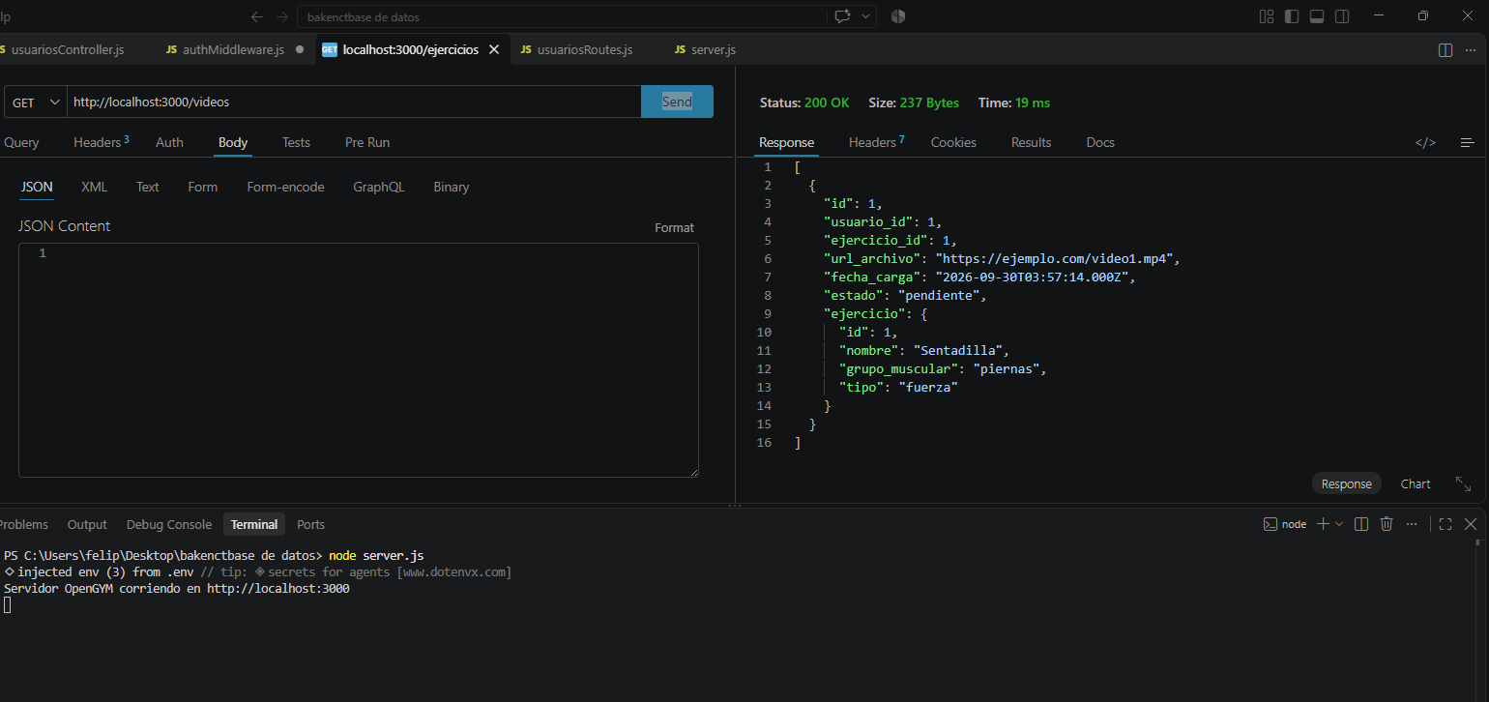
GET /videos → 200 OK. Cada video incluye el objeto "ejercicio" anidado con sus datos (Sentadilla, piernas, fuerza).
Resultado: correcto. La relación video → ejercicio se resuelve automáticamente gracias a Prisma (include).
Prueba 5: POST /analisis → 201 Created
Se registró un análisis biomecánico asociado al video creado en la prueba 3.
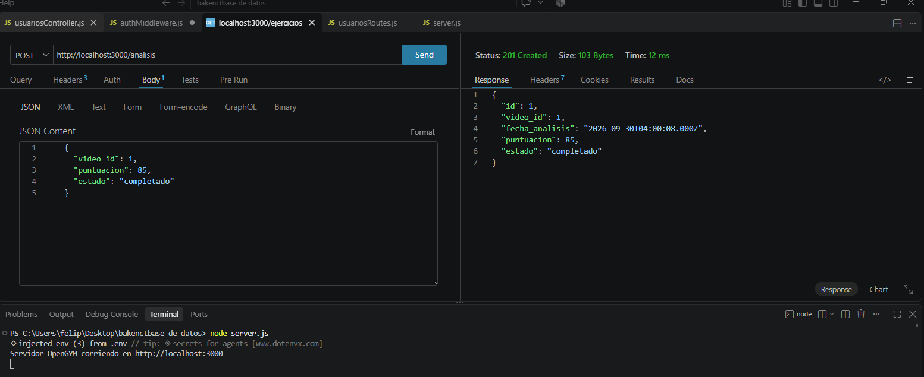
POST /analisis con video_id: 1, puntuacion: 85 y estado: "completado" → 201 Created.
Resultado: correcto. Quedó registrada la fecha_analisis automáticamente.
Prueba 6: POST /metricas → 201 Created
Se registró una métrica asociada al análisis creado en la prueba 5.
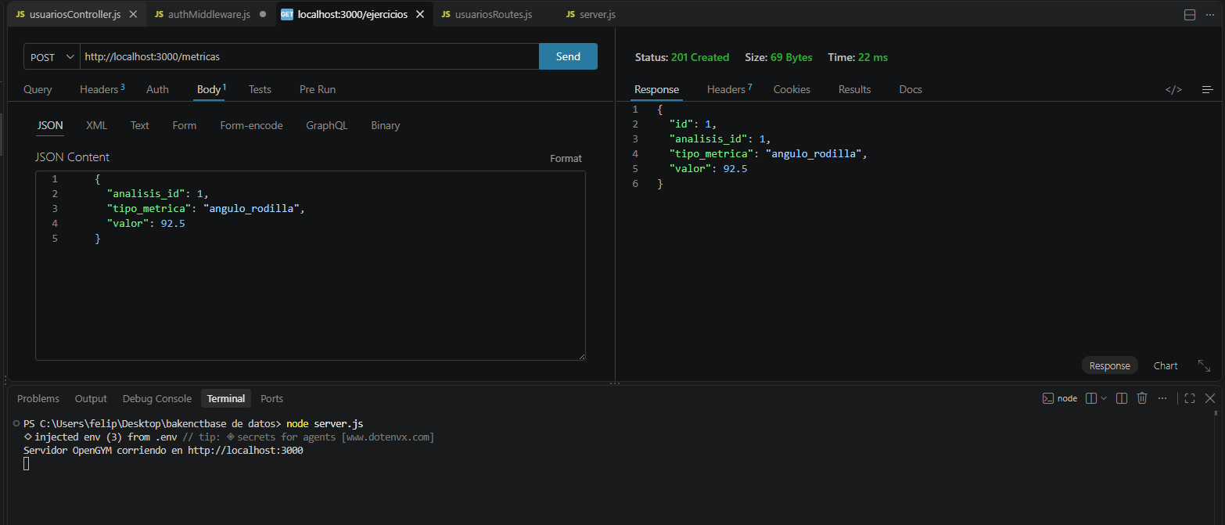
POST /metricas con analisis_id: 1, tipo_metrica: "angulo_rodilla" y valor: 92.5 → 201 Created.
Resultado: correcto.
Prueba 7: POST /feedbacks → 201 Created
Se registró una recomendación asociada al mismo análisis.
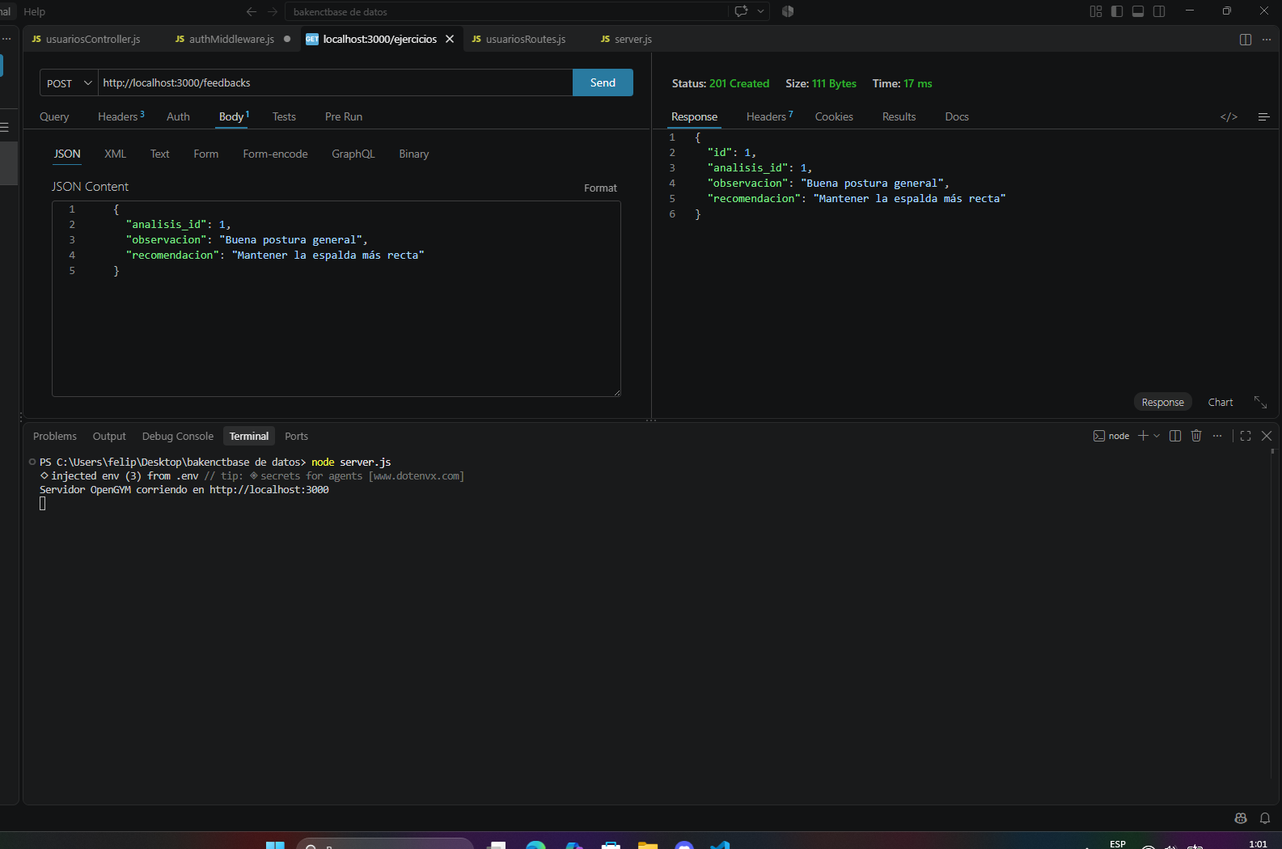
POST /feedbacks con analisis_id: 1, observación y recomendación → 201 Created.
Resultado: correcto.
Prueba 8: POST /videos → 400 Bad Request
Se intentó registrar un video con un usuario_id inexistente (9999), para comprobar que la API valida las llaves foráneas antes de guardar en la base de datos.
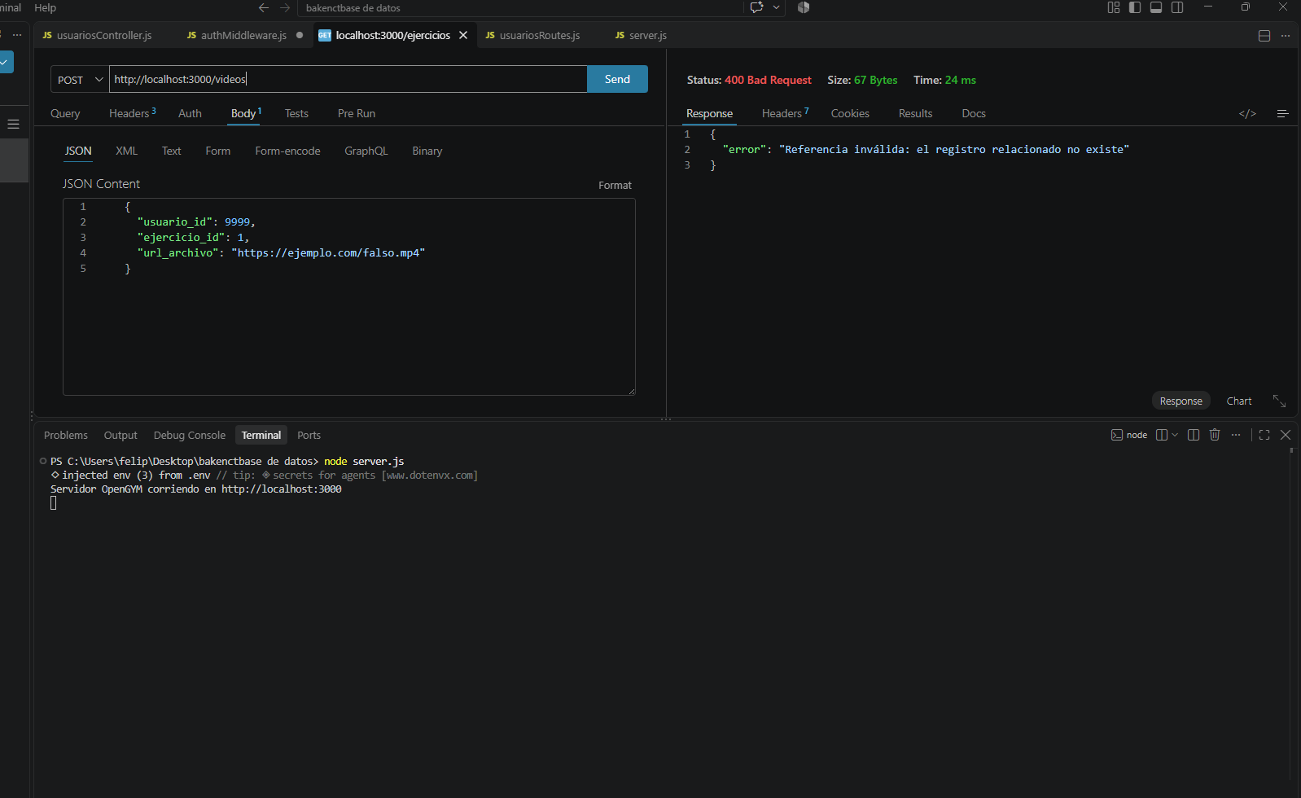
POST /videos con usuario_id: 9999 (no existe) → 400 Bad Request, con el mensaje "Referencia inválida: el registro relacionado no existe".
Resultado: correcto. La API rechaza la creación en vez de guardar un dato inconsistente, y el mensaje de error es claro.

3. Resumen de resultados
# | Endpoint | Resultado esperado | Resultado obtenido
1 | GET /usuarios/:id | 200 sin password_hash | ✅ 200 OK
2 | PUT /usuarios/:id | 200, solo el dueño puede editar | ✅ 200 OK
3 | POST /videos | 201 Created | ✅ 201 Created
4 | GET /videos | 200, con ejercicio embebido | ✅ 200 OK
5 | POST /analisis | 201 Created | ✅ 201 Created
6 | POST /metricas | 201 Created | ✅ 201 Created
7 | POST /feedbacks | 201 Created | ✅ 201 Created
8 | POST /videos (fk inválida) | 400 Bad Request | ✅ 400 Bad Request

Las 8 pruebas realizadas obtuvieron el resultado esperado, sin discrepancias.

